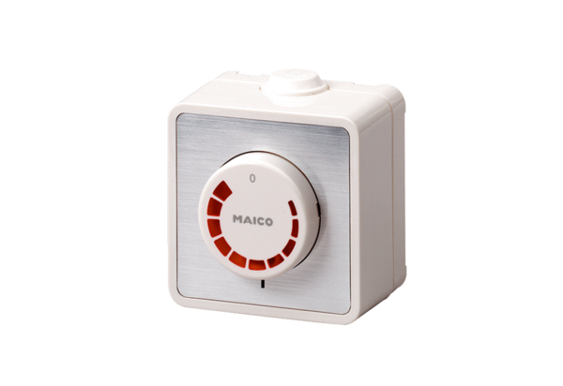Regulator obrotów ST 1Opakowanie jednostkowe: 1 sztukaAsortyment: C
Numer artykułu: 0157.0810Producent: MAICO

